

课程设计报告
( 2021 - 2022年度第2学期 )

课程名称： 数据结构课程设计
题 目： 计算器实现
院 系： 控制与计算机工程学院
班 级： 计算机2104
学 号： 120211080425
姓 名： 张信羽
同组姓名：
指导教师： 周长玉
设计周数： 1周

成 绩：
日期： 2022 年 7 月 25 日

目录
1 问题描述 5
2 需求分析 5
2.1 数据需求 5
2.2 功能需求 5
2.3 非功能需求 5
3 概要设计 5
3.1抽象数据类型 5
3.2 总体设计 5
3.3 功能模块设计 5
3.4 用户界面设计 5
4 详细设计及系统实现 5
4.1 存储结构 5
4.2 核心算法 5
4.3 各功能实现 5
5 系统调试分析 5
6 课程设计总结 5
参考文献 5
附录：源码以及其它相关材料 5

1 问题描述
算术是数学最古老且最简单的一个分支，几乎被每个人使用着，从日常上简单的算数到高深的科学及工 商业计算都会用到。从小学我们就学习了心算，列式计算等计算方法。计算器就是我们经常使用的一个算数 工具。而如何让电脑读懂我们输入的表达式并进行计算，就是我们数据结构所要研究的内容了

2 需求分析
本演示程序是在VSCode环境中编写，在web端运行

2.1 数据需求

1、输入的形式：图形化界面按键输入数据

2、输出的形式：运算后在结果栏输出表达式运算结果，并在history处添加当前的表达式；在通过图形化界面按键输入数据时，tips处会实时分析表达式中是否有误并输出

2.2 功能需求

1、程序所能达到的功能：实现表达式的运算，对不合法的表达式进行提示，能够保存并查看历史运算

3 概要设计

3.1抽象数据类型
为了实现上述程序功能，需要定义栈的抽象数据类型：
ADT Stack{
数据对象：D = { ai | ai ∈ ElemSet，i = 1,2,3,....,n, n ≥ 0 }
数据关系：R1={ <ai-1, ai> | ai-1 , ai∈D，i=2，...，n }
基本操作：
InitStack（&S）初始化操作
操作结果：构造一个空栈 S
StackEmpty（S）判定栈是否为空栈
初始条件：栈S已存在
操作结果：若栈S为空栈，则返回TRUE，
若栈S为非空，则返回FALSE。
GetTop（S，&e）取栈顶元素
初始条件：栈S已存在且非空
操作结果：用e返回S的栈顶元素
Push（&S，e）入栈操作
初始条件：栈S已存在
操作结果：插入元素e为新的栈顶元素
Pop（&S，&e）出栈操作
初始条件：栈S存在且非空
操作结果：删除栈SD栈顶元素an，并用e返回其值
}ADT Stack

3.3 功能模块设计

1、添加：在鼠标点击计算器中的操作符或操作数时，在表达式栏添加一位对应的值

2、删除：在鼠标点击计算器中的“DEL”时，删除表达式栏的最后一位

3、清空：在鼠标点击计算器中的“AC”时，清空表达式

4、运算：在鼠标点击计算器中的“=”时，运算表达式并将结果输出至表达式栏

3.4 用户界面设计

模仿微软计算器按键布局，并在最下方增添Tips和History用来分别呈现提示和历史记录

4 详细设计及系统实现

4.2 核心算法设计

1、表达式求值：
function evaluate(expression)
{
let tokens = expression.split('');

//操作数
let values = [];

//操作符
let ops = [];

for (let i = 0; i < tokens.length; i++)
{
if (tokens[i] == ' ')
{
continue;
}

//操作数入操作数栈
if (tokens[i] >= '0' && tokens[i] <= '9')
{
let sbuf = "";
//操作数不止一位
while (i < tokens.length &&
tokens[i] >= '0' &&
tokens[i] <= '9'||
i < tokens.length &&
tokens[i] === '.')
{
sbuf = sbuf + tokens[i++];
}
values.push(parseFloat(sbuf, 10));

i--;
}

//左括号直接入操作符栈
else if (tokens[i] == '(')
{
ops.push(tokens[i]);
}

//遇到右括号，对两个栈进行运算
else if (tokens[i] == ')')
{
while (ops[ops.length - 1] != '(')
{
values.push(applyOp(ops.pop(),
values.pop(),
values.pop()));
}
ops.pop();
}

//操作符
else if (tokens[i] == '+' ||
tokens[i] == '-' ||
tokens[i] == '*' ||
tokens[i] == '/')
{

//当'ops'的栈顶元素的优先级大于等于当前将要入栈操作数
//对'ops'及'value'栈顶元素进行运算
while (ops.length > 0 &&
hasPrecedence(tokens[i],
ops[ops.length - 1]))
{
values.push(applyOp(ops.pop(),
values.pop(),
values.pop()));
}

ops.push(tokens[i]);
}
}

// 表达式均已入栈
// 对'ops'及'value'栈顶元素进行运算
while (ops.length > 0)
{
values.push(applyOp(ops.pop(),
values.pop(),
values.pop()));
}

//运算结果返回
return values.pop();
}

//操作符优先级判定
//若'op2'优先级大于等于'op1'，返回 true
//否则，返回 false
function hasPrecedence(op1, op2)
{
if (op2 == '(' || op2 == ')')
{
return false;
}
if ((op1 == '*' || op1 == '/') &&
(op2 == '+' || op2 == '-'))
{
return false;
}
else
{
return true;
}
}

//表达式运算
function applyOp(op, b, a)
{
switch (op)
{
case '+':
return a + b;
case '-':
return a - b;
case '*':
return a * b;
case '/':
if (b == 0)
{
document.write("Cannot divide by zero");
}
return parseFloat(a / b, 10);
}
return 0;
}

2、一元多项式的运算：
const add = (a, b) => {
let n = a.length;
let m = b.length;
a.sort(array_aescend);
b.sort(array_aescend);
let size = Math.max(a[n - 1][1], b[m - 1][1]); /* 最大指数值 */
let sum = [];
for (let i = 0; i <= size; i++) sum[i] = 0;
for (let i = 0; i < n; i++) sum[a[i][1]] += a[i][0];
for (let i = 0; i < m; i++) sum[b[i][1]] += b[i][0];

return convert(sum, size, true);
}

const sub = (a, b) => {
let n = a.length;
let m = b.length;
a.sort(array_aescend);
b.sort(array_aescend);
let size = Math.max(a[n - 1][1], b[m - 1][1]); /* 最大指数值 */
let sum = [];
for (let i = 0; i <= size; i++) sum[i] = 0;
for (let i = 0; i < n; i++) sum[a[i][1]] += a[i][0];
for (let i = 0; i < m; i++) sum[b[i][1]] -= b[i][0];

return convert(sum, size, true);
}

const mul = (a, b) => {
let n = a.length;
let m = b.length;
a.sort(array_aescend);
b.sort(array_aescend);
let size = a[n - 1][1] + b[m - 1][1];
let sum = [];
for (let i = 0; i <= size; i++) sum[i] = 0;
for (let i = 0; i < n; i++) {
for (let j = 0; j < m; j++)
sum[a[i][1] + b[j][1]] += a[i][0] * b[j][0];
}

return convert(sum, size, true);
}

const evaluate = expression => { /* 一元二项式的运算 */

if (expression.indexOf(")*(") !== -1) { /* 乘法 */
let A = expression.slice(1, expression.indexOf(')*('));
let B = expression.slice(expression.indexOf(')*(') + 3, expression.length - 1);
let a = A.split("+").map(str => {
let x = parseInt(str.slice(0, str.indexOf('x')));
let y = parseInt(str.slice(str.indexOf('x') + 1, str.length));
return [x, y];
});
let b = B.split("+").map(str => {
let x = parseInt(str.slice(0, str.indexOf('x')));
let y = parseInt(str.slice(str.indexOf('x') + 1, str.length));
return [x, y];
});
return mul(a, b);
} else if (expression.indexOf(")-(") !== -1) { /* 减法 */
let A = expression.slice(1, expression.indexOf(')-('));
let B = expression.slice(expression.indexOf(')-(') + 3, expression.length - 1);
let a = A.split("+").map(str => {
let x = parseInt(str.slice(0, str.indexOf('x')));
let y = parseInt(str.slice(str.indexOf('x') + 1, str.length));
return [x, y];
});
let b = B.split("+").map(str => {
let x = parseInt(str.slice(0, str.indexOf('x')));
let y = parseInt(str.slice(str.indexOf('x') + 1, str.length));
return [x, y];
});
return sub(a, b);
} else { /* 加法 */
let A = expression.slice(1, expression.indexOf(')+('));
let B = expression.slice(expression.indexOf(')+(') + 3, expression.length - 1);
let a = A.split("+").map(str => {
let x = parseInt(str.slice(0, str.indexOf('x')));
let y = parseInt(str.slice(str.indexOf('x') + 1, str.length));
return [x, y];
});
let b = B.split("+").map(str => {
let x = parseInt(str.slice(0, str.indexOf('x')));
let y = parseInt(str.slice(str.indexOf('x') + 1, str.length));
return [x, y];
});
return add(a, b);
}
}

4.3 各功能模块实现

5 系统调试分析
- 调试分析：
- 出现问题：表达式求值无法对小数进行运算

修改方法：在判定操作数的循环中，增加对“.”的判断
- 测试结果
- 用户界面

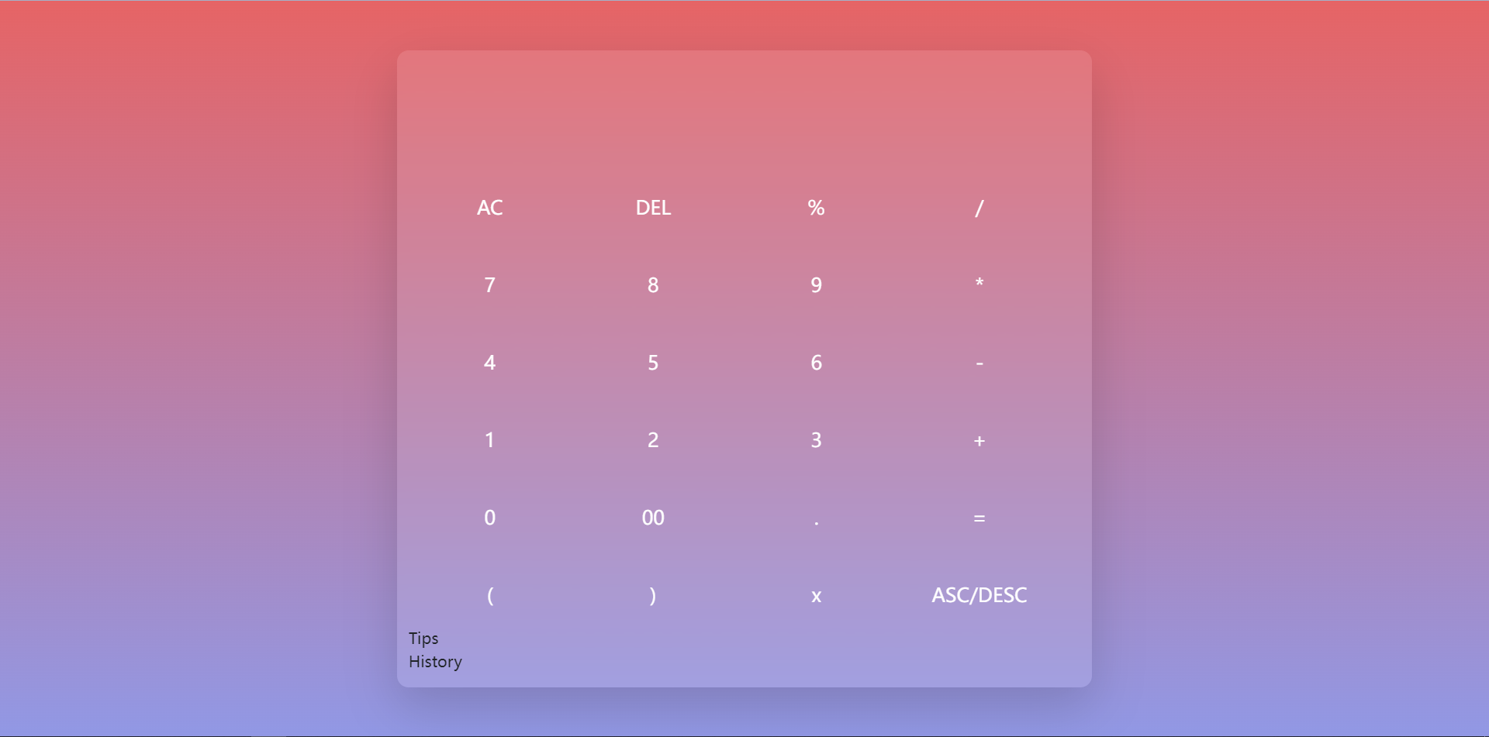
- 将运算完成的表达式保存并输出至History
- 表达式求值：对输入的表达式进行运算，并将结果输出至界面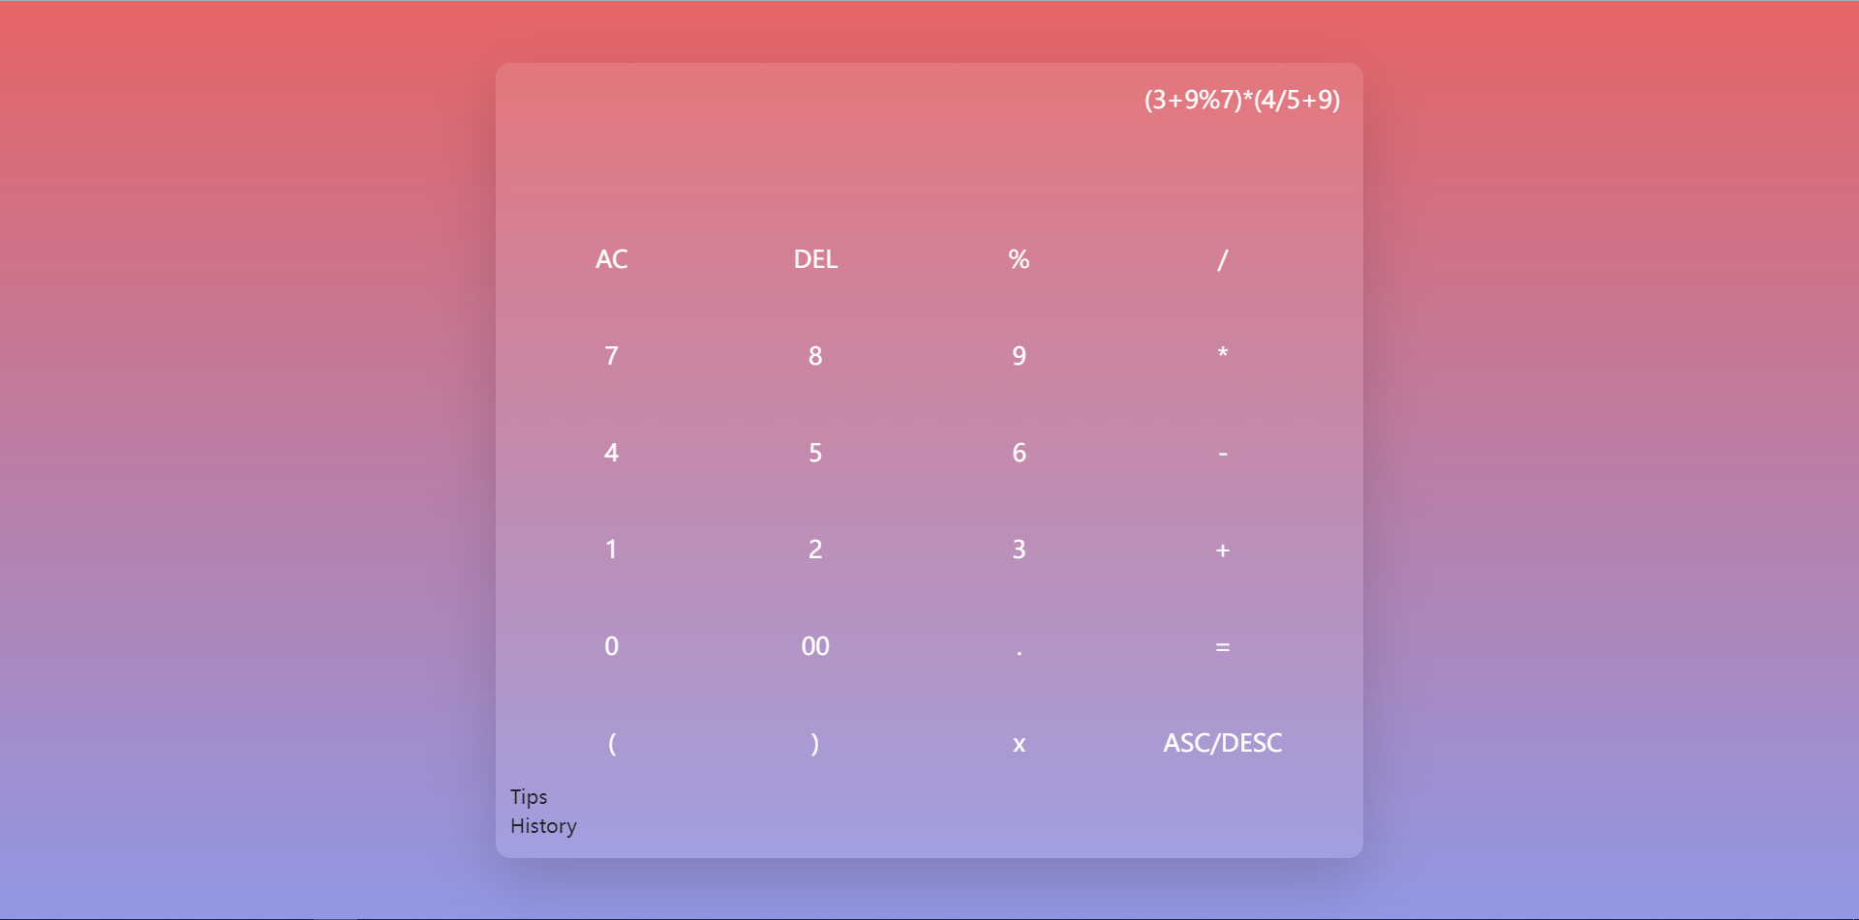

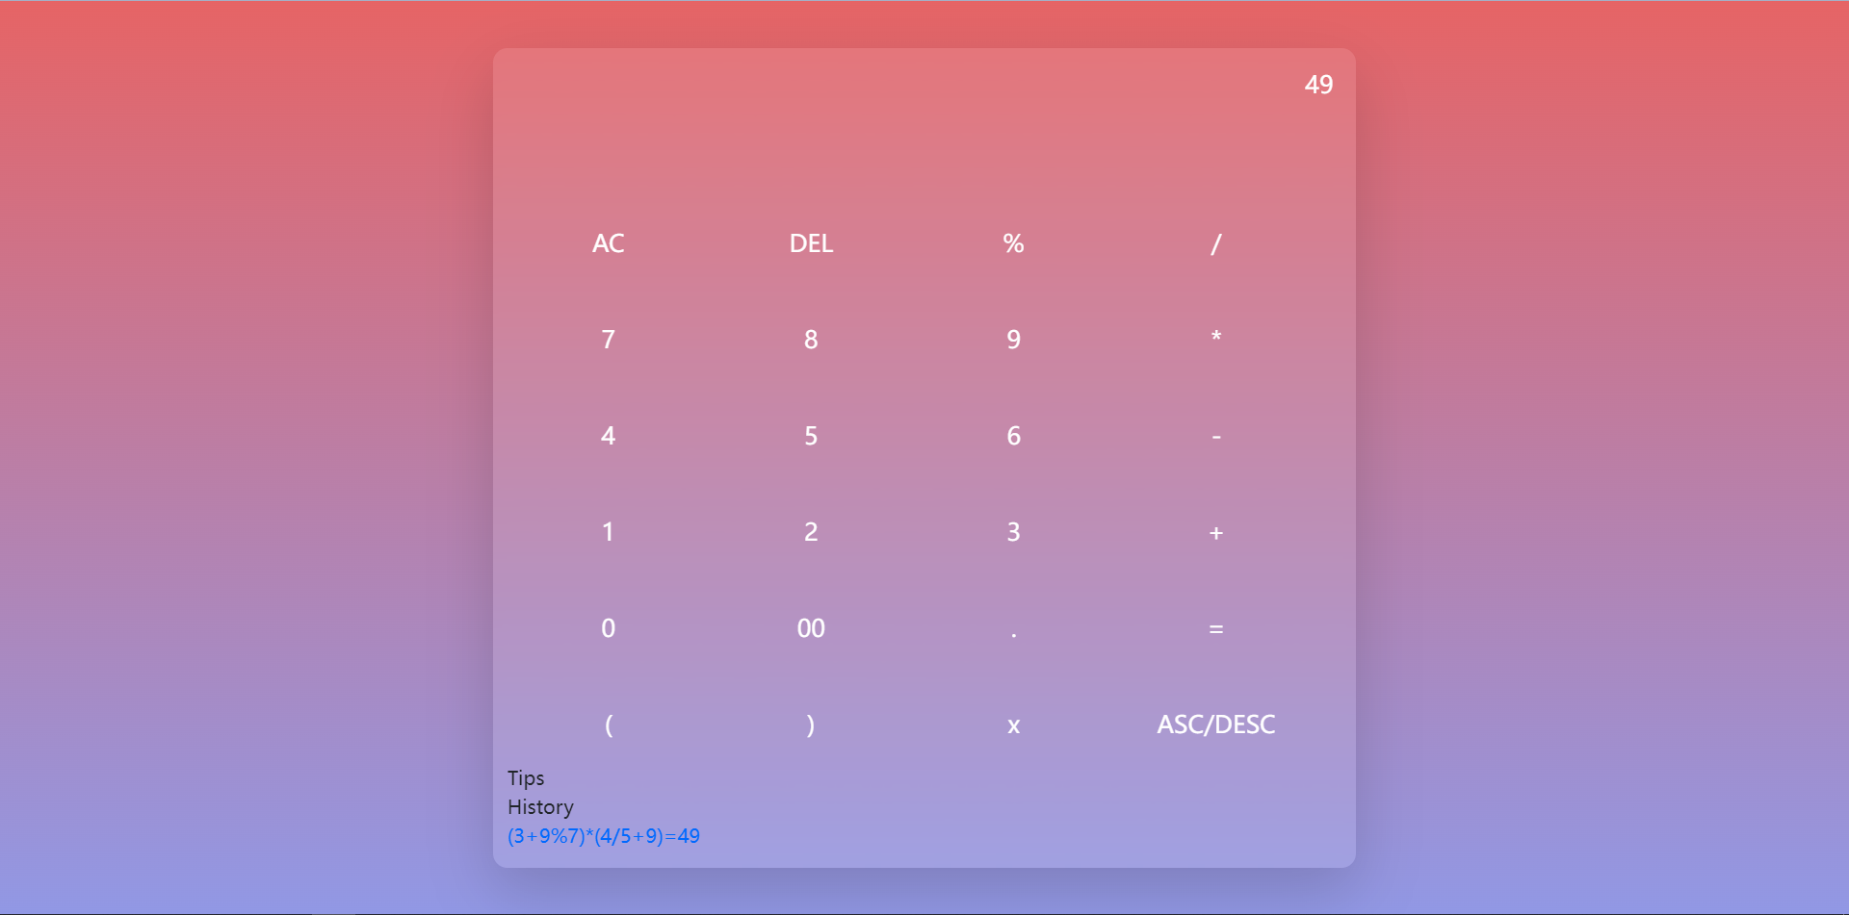
- 对表达式评估并将提示输出至Tips

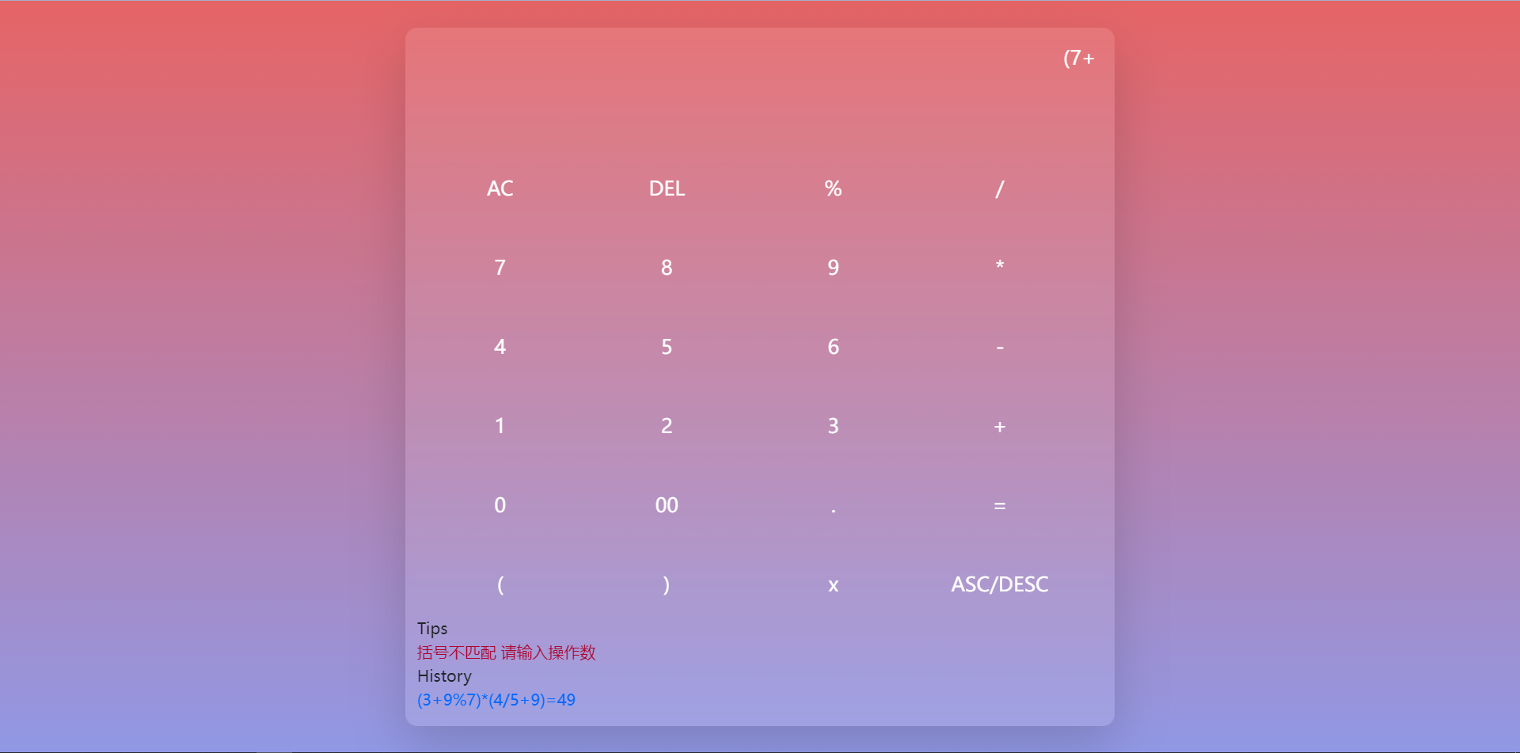
- 一元多项式的运算
- 一元多项式运算结果的升序降序切换

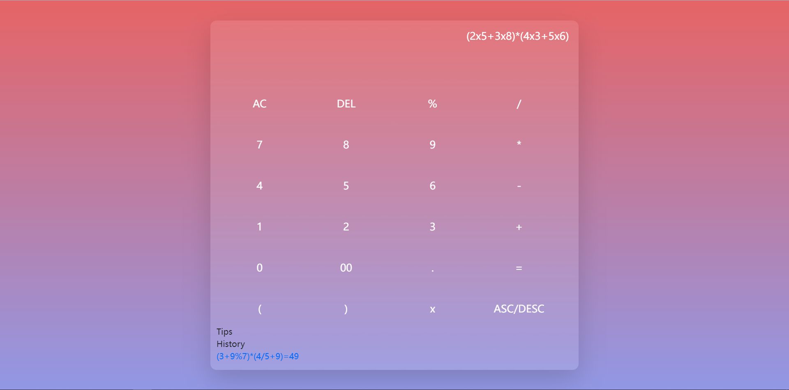

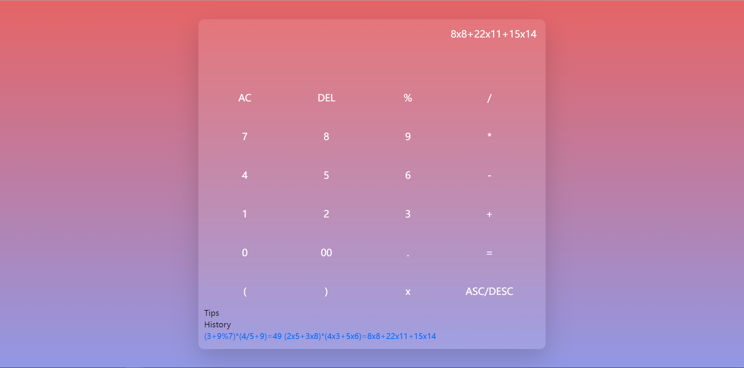
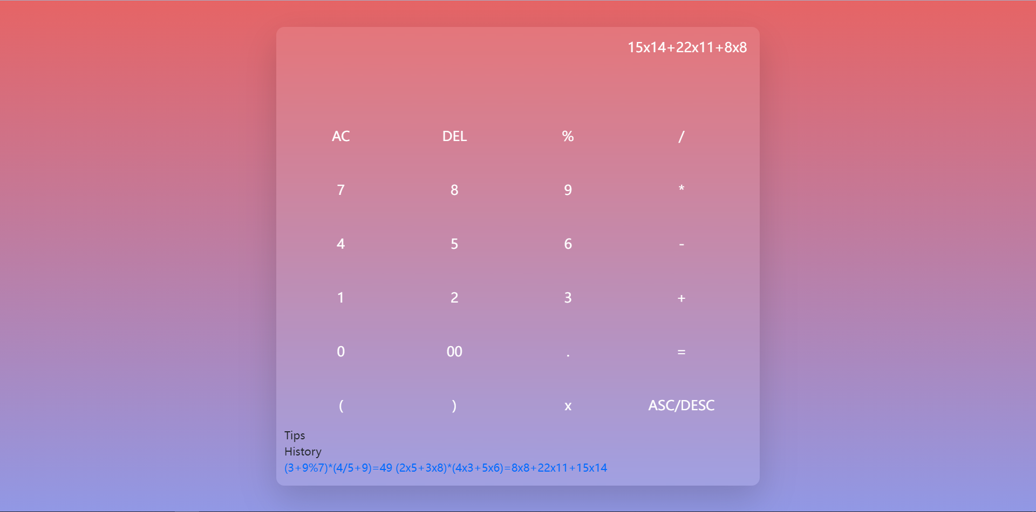

6 课程设计总结
- 完成的工作
- 能够判定用户输入的表达式是否合法，并对不合法的表达式进行提示
- 能够保存历史运算表达式，用户可查看历史运算
- 实现一元多项式的运算
- 对包含加、减、乘、除、括号运算符的运算式进行求解

2、未完成的工作
- 通过键盘进行输入
- 对包含指数函数、幂函数、三角函数、对数函数的运算式进行求解
- 一元多项式运算输入时系数不能是负数

3、所需做的改进

1) 一元多项式输出结果作升幂和降幂切换时，若式子中存在负系数的项，升幂与降幂无法正常进行

2) 判定表达式合法可以更加完善

参考文献

[1]GeeksforGeeks.Program to add two polynomials[J/OL].（2021-11-03）[2022-7-21] . https://www.geeksforgeeks.org/program-add-two-polynomials/

[2] GeeksforGeeks. Multiply two polynomials[J/OL].（2022-6-24）[2022-7-21] . https://www.geeksforgeeks.org/multiply-two-polynomials-2/

[3] GeeksforGeeks. Expression Evaluation[J/OL].（2022-6-21）[2022-7-21] . https://www.geeksforgeeks.org/expression-evaluation/?ref=gcse

附录：源码以及其它相关材料

